Localización de la demanda insatisfecha de instituciones educativas. Una propuesta metodológica basada en sala de cuatro (4) años de nivel inicial en Argentina

María Alejandra Sendón

Mapa Educativo Nacional– DIE: Ministerio de Educación de la Nación, Av. Santa Fe 1548 C1060 ABO, Buenos Aires, (011) 4129-6258 alejandra.sendon@educacion.gob.ar

Resumen: Este trabajo se propone presentar una metodología desarrollada con el objetivo de ubicar la potencial demanda insatisfecha de salas de 4 años y localizar áreas donde expandir los servicios educativos para ampliar la cobertura equitativamente. Se utilizan herramientas de sistemas de información geográfica (SIG) vinculados con diversos indicadores clásicos en el estudio y gestión de los sistemas educativos. Esta propuesta se enmarca en un contexto de ampliación de la escolarización en sala de 4 años del nivel inicial y en la necesidad de universalización de los servicios por tratarse de un año de estudio obligatorio desde hace algunos años.

Palabras clave: Sistemas de información geográfica (SIG), nivel incial, sala de 4 años, demanda insatisfecha, localización de servicios educativos.

1. INTRODUCCIÓN

El presente trabajo se propone desarrollar una metodología fundamentada en herramientas de análisis de datos espaciales aplicada a una problemática de la gestión educativa como es la localización de la demanda insatisfecha de escolarización y la consiguiente delimitación de áreas donde ubicar la nueva oferta. Se trata de presentar un dispositivo de análisis que pueda constituirse en basamento para encontrar áreas donde son necesarias nuevas instituciones o secciones de un nivel de estudio.

Desarrollos desde diferentes campos de conocimiento han propuesto modelos de localización complejos orientados a distintos objetivos. Entre ellos, minimización de los desplazamientos poblacionales entre los puntos de oferta y demanda, eficiencia en los costos de los desplazamientos, eficiencia de distancias de traslado, tendencia a la maximización de los valores de demanda en áreas específicas, entre los principales. Reconociendo la dificultad de implementación y las especificidades en cada área de política pública, los modelos se proponen como apoyo técnico para generar escenarios territoriales que apoyen el avance de la distribución de los servicios públicos de modo equitativo para toda la sociedad (Ramírez, 2015). En relación a la gestión educativa, por ejemplo, se han propuesto modelos específicos para la localización de nuevas escuelas de EGB en la Ciudad de Luján (Buzai y Baxendale, 2008).

En este caso, tomaremos la sala de 4 años del nivel inicial del sistema educativo argentino ya que es el último año de estudio declarado obligatorio y es necesario expandir su oferta. Sin embargo, el dispositivo que proponemos podría utilizarse también con sala de 3 años o con otros años de estudio que requieran ampliar la cobertura partiendo de los datos respectivos y de la realidad de cada nivel educativo. Centrados aquí en sala de 4 años, se construyen indicadores y una metodología que permite un acercamiento preciso a localizaciones en las cuales se necesitan nuevos servicios educativos destinados a este año de estudio.

En este trabajo nos enfocamos en la eficiencia en el uso de la información disponible, la factibilidad de implementación basada en cierta posibilidad de tomar los edificios ya existentes como espacios posibles de ser ampliados para extender los servicios y, finalmente, la accesibilidad de estas localizaciones para las familias de los niños y niñas que quedarían cubiertos.

El objetivo de este informe es el desarrollo de una herramienta metodológica. Se utilizarán aquí algunos indicadores basados en datos reales que interesan para contextualizar la situación educativa del nivel inicial y, particularmente, de la sala de 4 años. Asimismo, y como propuesta central, se propondrá un dispositivo apoyado en herramientas de SIG y se mostrarán mapas ilustrativos. Por cuestiones normativas vinculadas con el secreto estadístico no se mostrarán datos reales de instituciones educativas identificables.

¿Cómo se enmarca la temática de la sala de 4 años en la actualidad?

Este trabajo trata específicamente la oferta de sala de 4 años de jardín de infantes. Se ha señalado que la expansión más importante en las últimas dos décadas se ha dado en la sala de 4 años. En efecto, en los últimos años esta tendencia continúa como puede verse en el mapa 1.

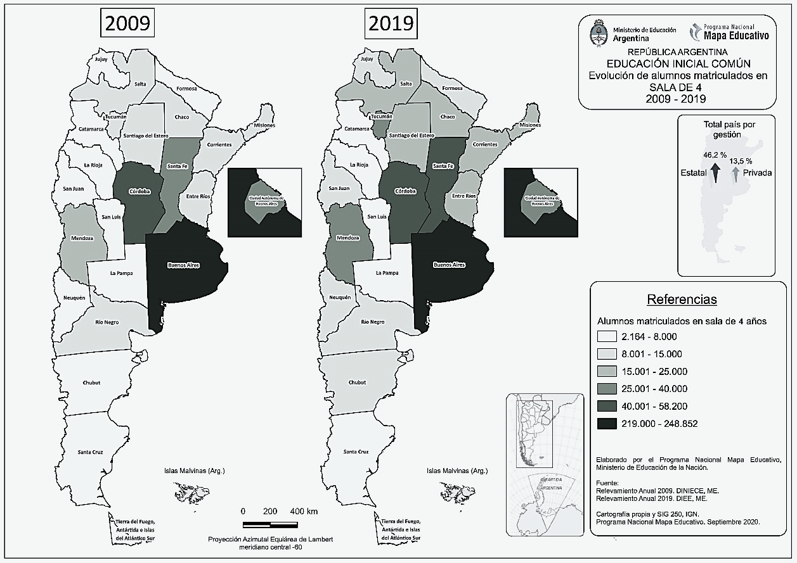
Fuente: Mapa Educativo Nacional. http://mapa.educacion.gob.ar/img/variac_porc_sala4_2009_2019.jpg, consultado el 10 de marzo de 2022
Mapa 1: Evolución de la matrícula de sala de 4 años entre 2009 y 2019.

Informes estadísticos recientes muestran que “la expansión de la matrícula en los últimos veinte años, se concentró en la sala de 4, en particular, en el sector estatal” (Bottinelli, 2016, p. 5). En efecto, entre los Censos del 2001 y 2010, la tasa de asistencia al nivel inicial de los niños de 4 años se incrementa casi en 22 puntos porcentuales, pasando de 48,2% en 2001 a 69,8% (INDEC, 2012).

La Ley de Educación Nacional 26206/06 estableció que se universalizarían progresivamente los servicios educativos para los niños de 4 años de edad en el país.
Posteriormente, la ley 27045/14 declara obligatoria la sala de 4, aunque aún no se encuentra universalizado.

La disponibilidad de oferta de esta sección de sala de 4 se hace central actualmente. Especialmente, por la importancia de la participación del sector estatal tanto en la expansión del nivel inicial como en la sala de 4 años en particular. También debido a una fuerte tendencia al pasaje desde el sector privado al estatal registrada en sala de 4 como comprobamos en estudios recientes (Sendón, 2020).

Asimismo, la universalización de los servicios educativos de nivel inicial garantizará la inclusión temprana como política de igualdad reconocida por la literatura especializada. Los estudios al respecto muestran los resultados positivos de la escolarización en jardín de infantes en la trayectoria escolar a largo plazo de las niñas y los niños (Batiuk y Coria, 2015).

Además, la heterogeneidad en la cobertura de la sala de 4 es otro rasgo que fundamenta la necesidad de estudios que apoyen las políticas de ampliación de cobertura.

Finalmente, si bien la ampliación de la escolarización se ha dado con la expansión de los servicios de sala de 4 en los últimos años (Steinberg y Giacometti, 2019), también puede comprobarse que la oferta de sala de 4 no consigue aún alcanzar los niveles de la de la sala de 5.

En este marco, las herramientas de análisis que nos brindan los SIG resultan centrales para ubicar áreas específicas donde se necesite abrir nuevos servicios. Partiendo de la gran expansión de la sala de 5 años en nuestro país, consideramos la comparación entre las dos salas para elaborar un dispositivo que se utilice de insumo en la ampliación de la cobertura de sala de 4 años.

2. INDICADORES EDUCATIVOS Y SISTEMAS DE INFORMACIÓN GEOGRÁFICA

Hemos realizado un trabajo de construcción de indicadores educativos ad hoc a los fines de nuestros objetivos centrados en sala de 4 y análisis espacial apoyándonos en información de dos fuentes de información principales. Por un lado, el Relevamiento Anual y, por otro, la georreferenciación de instituciones educativas a cargo de Mapa Educativo Nacional. Ambas fuentes son relevadas por el Ministerio Nacional de Educación. Como resultado, se presentan mapas que ilustran la propuesta metodológica desarrollada.

La cobertura de sala de 4 años en el territorio

Los niveles de cobertura escolar son difíciles de precisar, especialmente en períodos inter-censales en nuestro país. Al alejarnos de períodos censales, la información disponible, de la EPH (Encuesta Permanente de Hogares) o EAHU (Encuesta Anual de Hogares Urbanos), ambas encuestas urbanas, muestrales y realizadas por INDEC, no permiten construir tasas de asistencia precisas para el total del país. Respecto de los datos censales, en los momentos en que se cuenta con información de un censo de población, se realiza también una corrección de edades a la fecha considerada por el sistema educativo para el ingreso al sistema y a cada año de estudio (30 de junio). De este modo se obtiene la tasa neta de escolarización.

Ante la falta de datos precisos en el período intercensal, se toma la decisión metodológica, a los fines de contextualizar este trabajo, de tomar a la población de 6 años de edad escolarizada en el nivel primario (con datos del Ministerio de Educación, RA) como predictora de la población total de 4 años de edad. Esta definición se fundamenta en que la población de esa edad tiene una escolarización plena porque el nivel primario está universalizado en Argentina hace muchas décadas por lo que nos permite suponer que los niños y las niñas escolarizados en primer grado a los 6 años son un grupo muy similar al total de población de esa edad. Asimismo, otro de los supuestos aplicados, es la similitud de las dos cohortes etarias, la población de 4 años y la de 6.

Vale destacar que estos fundamentos metodológicos nos abren la posibilidad de contar con fuentes de información actualizadas y que involucran zonas urbanas y rurales a la vez. Basándonos en datos del RA 2018, la tasa neta de escolarización de sala de 4 resultó del 91%.

A partir de este cálculo, obtuvimos una aproximación a la situación de cobertura en nuestro territorio. Los mapas a continuación muestran la tasa de escolarización por departamento (mapas 2 y 3). Allí cobran especial relevancia las zonas con cobertura más baja, con tonos más oscuros, ya que es un primer nivel diagnóstico a los fines de nuestros objetivos de reconocer zonas más afectadas. Esta capa del mapa, combinada con otras que propondremos luego, posibilitarán la realización de análisis de sobreposición multicriterio, enriqueciendo la información resultante.

Fuente: Programa Nacional Mapa Educativo, RA 2018.
Mapa 2: Tasa Neta de escolarización en sala de 4 años por departamento 2018. República Argentina.
Fuente: Programa Nacional Mapa Educativo, RA 2018.

Mapa 3: Tasa Neta de escolarización en sala de 4 años por comuna. Ciudad Autónoma de Buenos Aires

La potencial demanda insatisfecha u oferta insuficiente de sala de 4 años

Denominamos “potencial demanda insatisfecha” a la diferencia entre las vacantes efectivamente disponibles y los estudiantes que estarían en condiciones de escolarizarse en sala de 4 pero no se encuentran incluidos en la misma.

Para un acercamiento a este indicador tuvimos en cuenta las siguientes categorías de análisis:
a. la cantidad de servicios de salas de 5 años de nivel inicial y su localización,
b. la cantidad de salas de 4 años y su localización
c. la matrícula de sala de 5 años que no asistió a sala de 4 el año anterior,
d. el tamaño de las salas de 4 años disponibles,
e. la oferta cercana disponible de salas de 4 años (según tamaño de las salas y localización).

Partiendo del supuesto de que la oferta de sala de 4 años debería, por lo menos, llegar a ser tan amplia como la de 5, esta sala nos sirvió de parámetro tanto en la cobertura cuantitativa como en la configuración geográfica de la oferta. La sala de 5 años se considera teóricamente universalizada, según la tasa que elaboramos la cobertura de la misma asciende a 98,5% en 2018. A partir de la georreferenciación de las salas de 4 y 5 años donde efectivamente asisten los niños y niñas nos aseguramos, además, que los recorridos entre escuela y hogar serían asequibles para esas familias. De este modo, atendemos a un rasgo importante de la creación y planificación territorial de servicios públicos, la igualdad en el acceso para la población que deseamos incluir.

Segunda capa de nuestro mapa: localización de la demanda insatisfecha de salas de 4 años

A los fines de indagar cuáles son las zonas con demanda insatisfecha de sala de 4 años se realizó la geolocalización de instituciones de nivel inicial del siguiente modo: 1) Considerando a los estudiantes de sala de 5 que no han asistido a sala de 4 (dato relevado por el RA), se seleccionaron escuelas que tuvieran más de 10 niños y niñas en estas condiciones.
2) También se tuvieron en cuenta jardines con sala de 5 años y que no poseen oferta de sala de 4 años, es decir que no cuentan con ninguna sección de esta edad y
3) Se incluyeron servicios con oferta de sala de 4 con porcentajes altos de alumnos por sección, “secciones superpobladas”. Se definió de este modo a instituciones con más de 30 alumnos “teóricos” incluyendo tanto a los efectivamente escolarizados en las salas de 4 como a los estudiantes que, en esa escuela, no asistieron a la sala de 4.

En un segundo momento se categorizaron estas instituciones según la cantidad de niñas y niños con falta de vacantes en sala de 4, con los siguientes intervalos: a. entre 11 y 29, b. entre 30 y 49, entre 50 y 69 y 70 o más. La localización de estas escuelas según sus categorías en el mapa resulta importante para identificar áreas con mayor demanda insatisfecha.

Herramientas de análisis espacial para la toma de decisiones en política educativa

Los sistemas de información geográfica se constituyen en tecnologías centrales en el desarrollo de información insumo para la gestión territorial. En este caso, continuando el análisis que venimos presentando, proponemos construir áreas de influencia o buffers en torno a zonas donde se localizaron instituciones con falta de oferta para sala de 4 años. Recurrimos a diferentes fuentes de información y a distintas herramientas de análisis. Utilizaremos información vinculada a los relevamientos anuales (RA) en las escuelas y el geoservicio ofrecido por Mapa Educativo Nacional donde encontramos todas las escuelas de todo el país. También recurriremos a herramientas metodológicas de análisis educativo (en este caso la tasa neta de escolarización en sala de 4) y herramientas de análisis geográfico disponibles a partir de tecnologías SIG.

En primer lugar, se establecerán áreas de influencia de 3 kms. en torno a las instituciones donde pudimos detectar falta de servicios de sala de 4 años. En esas áreas también se ubicaron jardines estatales con salas de 4 con oferta disponible. A los fines de este trabajo se definieron así a aquellas instituciones con 15 o menos alumnos por sección bajo el supuesto de que por la cercanía y por el tamaño estas salas podrían albergar a las niñas y los niños no escolarizados.

En síntesis, se obtiene así un mapa donde se ubican áreas con problemas de oferta de servicios de sala de 4 años y, en esas áreas pueden distinguirse dos situaciones. En efecto, por un lado, tendremos zonas donde existe alguna oferta cercana donde podrían escolarizarse los niños y niñas que no asisten a sala de 4 en esas áreas y, por otro, zonas sin ninguna oferta cercana disponible. Estas últimas conformarán los territorios más vulnerables en relación a la demanda insatisfecha de sala de 4 y podrán ser zonas prioritarias.

Más allá de la utilización de SIG para la elaboración de cartografía temática con información vinculada con educación, como se hace en todas las áreas de políticas públicas, resaltamos aquí el papel de los SIG como herramientas para la elaboración de información nueva y análisis de la misma en el campo de la educación y de las políticas educativas.

A los fines de ilustrar la metodología propuesta, a continuación presentamos una imagen con una serie de mapas y la explicación correspondiente a cada uno de ellos (imagen 1).

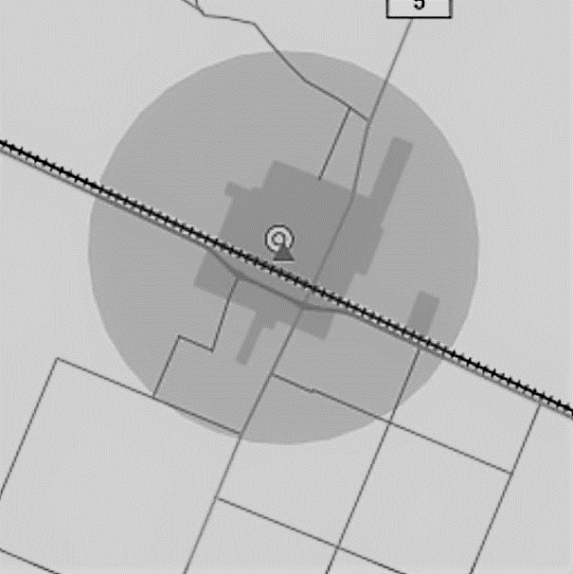 | En este mapa se localiza una institución educativa representada por un triángulo. El tono del mismo refiere a la cantidad de vacantes que faltarían en sala de 4 años para cubrir la demanda potencial identificada.  El buffer en torno a la escuela, representado por un círculo translúcido, delimita un área de 6 kms de diámetro.  En este caso, en el área delimitada por el buffer no hay otra escuela con vacantes disponibles.
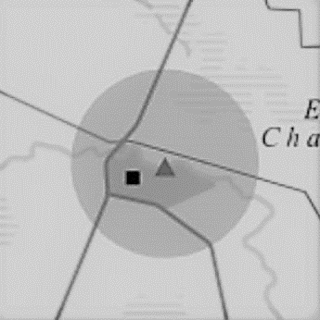 | En este mapa encontramos el mismo ejemplo que en el precedente con una única diferencia asociada a la cercanía de oferta disponible de vacantes. La misma se representa con el cuadradito.
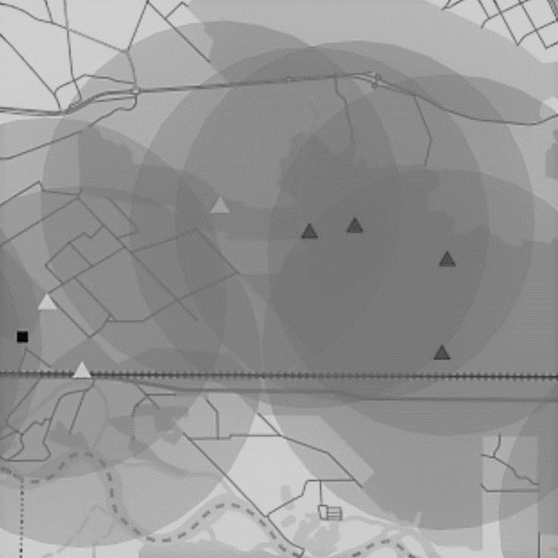 | Este mapa abarca un área más amplia donde pueden verse varias instituciones educativas. Los triángulos más oscuros muestran mayor falta de vacantes en esas instituciones.  Los buffers superpuestos, los círculos translúcidos, son áreas de influencia de las escuelas.  La única institución con vacantes disponibles de sala de 4 es la representada por el cuadradito a la izquierda de la imagen.
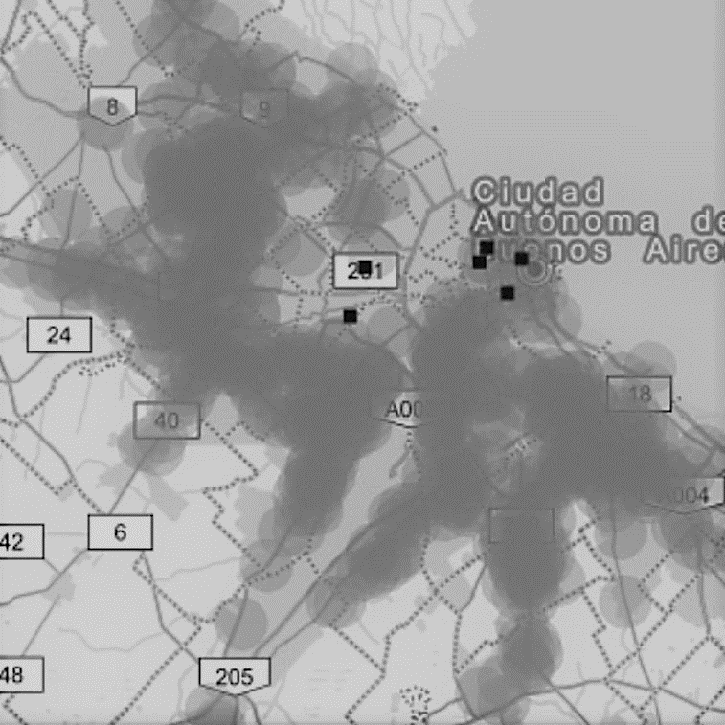 | En este mapa, que muestran un área geográfica amplia, se observan las áreas donde se identificó falta de vacantes de sala de 4 años que están representadas por los buffers superpuestos.  Los 6 cuadraditos refieren a las instituciones que disponen de vacantes en toda la zona.
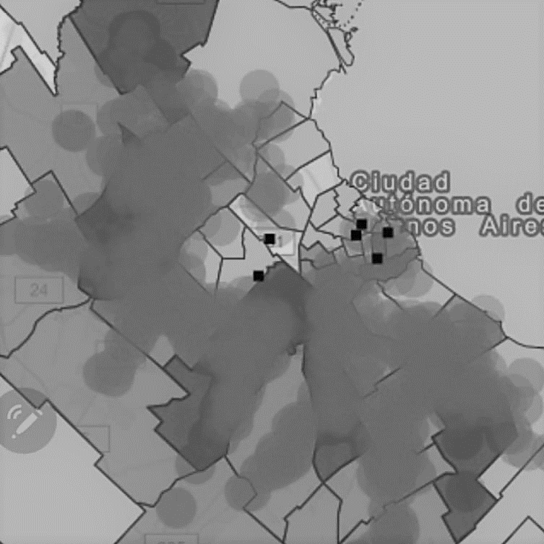 | Este mapa es igual al precedente excepto porque presenta una capa de base donde se muestra, en escala de tonos, la tasa neta de escolarización de sala de 4 por departamento o comuna según corresponda.  Este dato brinda información contextual adicional ya que los departamentos más oscuros presentan tasas de escolarización más bajas y, por lo tanto, zonas aún más vulnerables.

Imagen 1: Mapas ilustrativos de demanda insatisfecha y localización de nuevos servicios de sala de 4

3. CONSIDERACIONES FINALES

En este informe se ha presentado un dispositivo de análisis vinculando indicadores educativos y SIG. El objetivo ha consistido en la construcción de información y un modelo que sirvan de insumos para la política y gestión educativa, específicamente para la creación de jardines y/o salas de nivel inicial. A nivel nacional, además de la información general, éste puede ser un primer nivel de análisis que brinda un panorama a partir del cual se podrán hacer estudios de profundización en áreas puntuales, de índole cuantitativa o cualitativa, centradas en los territorios.

En este trabajo logramos la detección de áreas con falta de oferta, la propuesta de zonas tentativas donde implementar nuevos servicios y también la orientación a ampliar la cobertura de modo igualitario. En este sentido, lo tomamos como la ejemplificación de las posibilidades del uso de SIG como un instrumento central en las propuestas de localizaciones orientadas a la eficiencia y equidad espacial de los servicios educativos públicos. Diversos estudios al respecto vienen resaltado hace décadas este papel de la tecnología SIG en la toma de decisiones de planificación y ordenamiento territorial (Ramírez, 2015). Adherimos a esta postura y, desde el área de la educación, resaltamos la necesidad de miradas y elaboraciones interdisciplinarias que rescaten la especificidad de cada campo.

Además de esta función orientada a la gestión, aunque en estrecha vinculación con ella, rescatamos también un papel orientado al conocimiento de la situación educativa desde el punto de vista territorial. En este sentido, la delimitación de zonas geográficas determinadas, nos brinda una perspectiva nueva y diferente para la comprensión del sistema educativo. Si bien va más allá de los fines específicos de este estudio, nos parece importante subrayar esta nueva dimensión que se pone a disposición a partir del gran desarrollo de los SIG en las últimas décadas con gran potencial en relación a la comprensión de la problemática educativa.

En esta clave se abren nuevas miradas en el conocimiento, tanto en lo metodológico como en los saberes específicos vinculados con la configuración territorial de los fenómenos educativos. La idea que proponemos es generar una cartografía de la educación que dialogue con las áreas de conocimiento tradicional acerca de los fenómenos socio-educativos.

Referencias bibliográficas

Batiuk, V. y J. Coria (2015): Las oportunidades educativas en el nivel inicial en Argentina: aportes para mejorar la enseñanza. OEI-Unicef. https://oei.int/oficinas/argentina/publicaciones/las-oportunidades-educativas-en-el-nivel-inicial-en-argentina-aportes-para-mejorar-la-ensenanza
Bottinelli, L. (2016): La cobertura del nivel inicial en Argentina Situación y tendencias en contexto. https://www.argentina.gob.ar/sites/default/files/01-bottinelli-cobertura-nivel-inicial-issn.pdf
Buzai, G. y C. Baxendale (2008): Modelos de localización-asignación aplicados a servicios públicos urbanos: Análisis espacial de escuelas EGB en la ciudad de Luján. Revista Universitaria de Geografía, 17(1), 233-254. . http://www.scielo.org.ar/scielo.php?script=sci_arttext&pid=S1852-42652008000200010
INDEC (2012): Censo nacional de población, hogares y viviendas 2010: Censo del Bicentenario: resultados definitivos. INDEC. https://www.indec.gob.ar/ftp/cuadros/poblacion/censo2010_tomo1.pdf

Ramírez, L. (2015): Modelos de localización óptima para evaluar el grado de justicia territorial en equipamientos colectivos. En: M. Miraglia; N. Caloni y Buzai, G. (Org): Sistemas de información geográfica en la investigación científica actual. (pp. 77-95). UNGS. https://www.ungs.edu.ar/wp-content/uploads/2018/03/668_SIG-Actual_FINAL_web.pdf
Sendón, M. (2020): Algunas tendencias en la evolución del nivel inicial en los últimos años. Http://mapa.educacion.gob.ar/img/http://mapa.educacion.gob.ar/img/nivel_inicial_tendencias.pdf

Steinberg, C. y C. Giacometti (2019). La oferta del nivel inicial en Argentina. En C. Steinberg y A. Cardini (dirs.), Serie Mapa de la Educación Inicial en Argentina. UNICEF-CIPPEC. https://www.unicef.org/argentina/media/5636/file/La%20oferta%20del%20nivel%20inicial%20en%20Argentina.pdf

